 | PROFESSORES: MARCOS JOSÉ / WALTER TADEU  1º Exame de Qualificação - 2018

MATEMÁTICA - GABARITO

Questão 5. Segundo historiadores da matemática, a análise de padrões como os ilustrados a seguir possibilitou a descoberta das triplas pitagóricas.

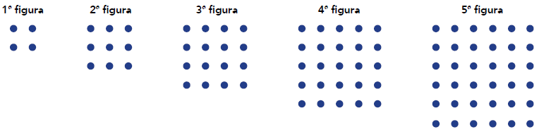

Observe que os números inteiros 3², 4² e 5², representados respectivamente pelas 2ª, 3ª e 4ª figuras, satisfazem ao Teorema de Pitágoras. Dessa forma (3, 4, 5) é uma tripla pitagórica.

Os quadrados representados pelas 4ª, 11ª e nª figuras determinam outra tripla pitagórica, sendo o valor de n igual a:

(A) 10 (B) 12 (C) 14 (D) 16

Solução. De acordo com o padrão, temos:

$\begin{aligned}\left\{4ª \text{figura}:5^{2} | \right.\left\{\text{11}ª \text{figura}:{\text{12}}^{2} | \right.\end{aligned}$.

Questão 6. Considerando o conceito de simetria, observe o desenho abaixo:

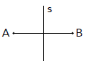
Os pontos A e B são simétricos em relação à reta s, quando s é a mediatriz do segmento AB.

Observe este novo desenho:
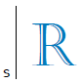

Em relação à reta s, a imagem simétrica da letra R apresentada no desenho é:

Solução. A simetria em relação à reta vertical, mantém as distâncias de cada ponto da figura e sua posição.
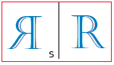
Questão 31.
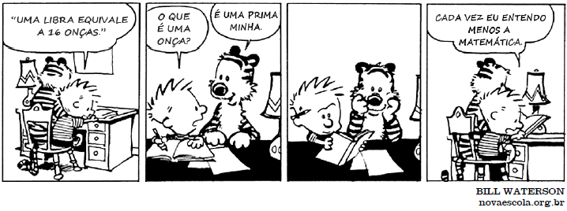

Onça e libra são unidades de massa do sistema inglês. Sabe-se que 16 onças equivalem a 1 libra e que 0,4 onças é igual a x libras.

O valor de x é igual a:

(A) 0,0125 (B) 0,005 (C) 0,025 (D) 0,05

Solução. Estabelecendo a proporção, temos:

$\frac{1 \text{libra}}{\text{16} \text{onças}}=\frac{x}{0,4 \text{onças}}⇒x=\frac{(0,4)\text{.}(1)}{\text{16}}=\frac{0,4}{\text{16}}=\frac{4}{\text{160}}=0,\text{025} \text{libras}$.

Questão 32. Considere na imagem abaixo:

• os quadrados ACFG e ABHI, cujas áreas medem, respectivamente, S₁ e S₂;

• o triângulo retângulo ABC;

• o trapézio retângulo BCDE, construído sobre a hipotenusa BC, que contém o ponto X.

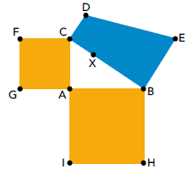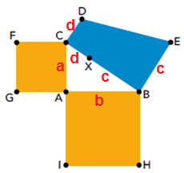

Sabendo que CD = CX e BE = BX, a área do trapézio BCDE é igual a:

(A) $\frac{S_{1}+S_{2}}{2}$ (B) $\frac{S_{1}+S_{2}}{3}$ (C) $\sqrt{S_{1}\text{.}S_{2}}$ (D) $\sqrt{{\left(S_{1}\right)}^{2}+{\left(S_{2}\right)}^{2}}$
Solução. Identificando os segmentos na figura e utilizando as áreas, temos:

$\begin{aligned}i) \text{Área} \left(\text{ACFG}\right):S_{1}=a^{2}; \text{Área} \left(\text{ABHI}\right):S_{2}=b^{2} \\ \text{ii}) \overline{\text{BC}}=(d+c)=\sqrt{a^{2}+b^{2}}=\sqrt{S_{1}+S_{2}} \\ \text{iii}) \text{Área} (\text{trapézio}):\frac{\left(\overline{\text{CD}}+\overline{\text{BE}}\right)\text{.}\overline{\text{BC}}}{2}=\frac{\left(d+c\right)\text{.}(d+c)}{2}=\frac{\left(\sqrt{S_{1}+S_{2}}\right)\text{.}\left(\sqrt{S_{1}+S_{2}}\right)}{2}=\frac{{\left(\sqrt{S_{1}+S_{2}}\right)}^{2}}{2}=\frac{S_{1}+S_{2}}{2}\end{aligned}$.

Questão 33. Os veículos para transporte de passageiros em determinado município têm vida útil que varia entre 4 e 6 anos, dependendo do tipo de veículo. Nos gráficos está representada a desvalorização de quatro desses veículos ao longo dos anos, a partir de sua compra na fábrica.

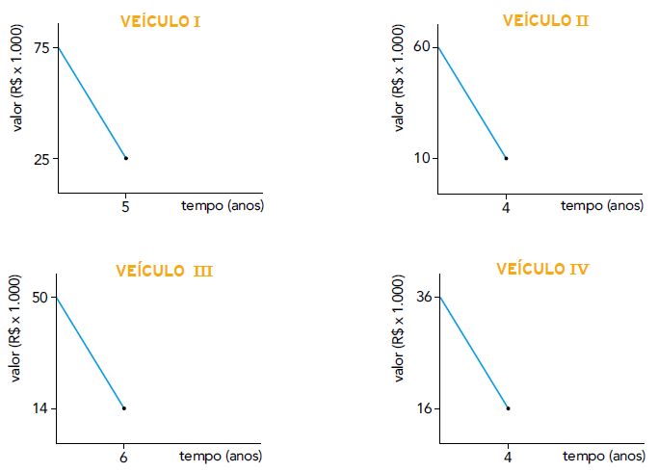

Com base nos gráficos, o veículo que mais desvalorizou por ano foi:

(A) I (B) II (C) III (D) IV

Solução. O veículo que mais desvalorizou será aquele cujo gráfico apresentar maior taxa de variação, em módulo:

$\begin{aligned}\text{Veículo} I:a=\frac{\text{75}−\text{25}}{0−5}=−\frac{\text{50}}{5}=−\text{10}; \text{Veículo} \text{II}:a=\frac{\text{60}−\text{10}}{0−4}=−\frac{\text{50}}{4}=−\text{12},5 \\ \text{Veículo} \text{III}:a=\frac{\text{50}−\text{14}}{0−6}=−\frac{\text{36}}{6}=−6; \text{Veículo} \text{IV}:a=\frac{\text{36}−\text{16}}{0−4}=−\frac{\text{20}}{4}=−5\end{aligned}$.

O veículo II a presentou a maior desvalorização.

Questão 34. As farmácias W e Y adquirem determinado produto com igual preço de custo. A farmácia W vende esse produto com 50% de lucro sobre o preço de custo. Na farmácia Y, o preço de venda do produto é 80% mais caro do que na farmácia W.

O lucro da farmácia Y em relação ao preço de custo é de:

(A) 170% (B) 150% (C) 130% (D) 110%

Solução. Considerando L, V, C os valores do lucro, venda e custo, respectivamente, temos:

$\begin{aligned}\begin{aligned}\left\{\text{Farmácia} W:V_{W}=1,5\text{.}C | \right.\end{aligned} \\ \end{aligned}$.

Questão 35. Admitindo um retângulo cujos lados medem a e b, sendo a < b, é possível formar uma sequência ilimitada de retângulos da seguinte forma: a partir do primeiro, cada novo retângulo é construído acrescentando-se um quadrado cujo lado é igual ao maior lado do retângulo anterior, conforme ilustrado a seguir.

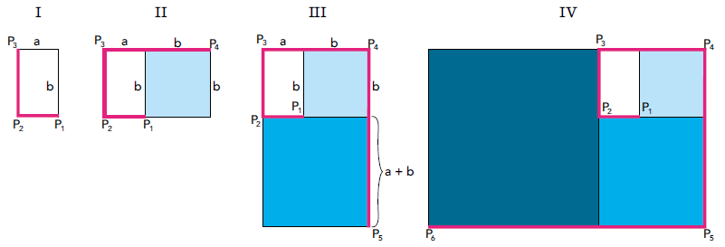

A figura IV destaca a linha poligonal P₁P₂P₃P₄P₅P₆, formada pelos lados dos retângulos, que são os elementos da sequência (a, b, a + b, a + 2b, 2a + 3b).

Mantendo o mesmo padrão de construção, o comprimento da linha poligonal P₁P₂P₃P₄P₅P₆P₇, de P₁ até o vértice P₇, é igual a:

(A) 5a + 7b (B) 8a + 12b (C) 13a + 20b (D) 21a + 33b

Solução. Mantendo o padrão, será acrescentado um quadrado de lado (2a + 3b). Logo, o próximo elemento da sequência será P₆P₇ = (a + 2b) + (2a + 3b) = 3a + 5b.
A soma dos segmentos de P₁ a P₇ será: (a) + (b) + (a + b) + (a + 2b) + (2a + 3b) + (3a + 5b) = 8a + 12b.

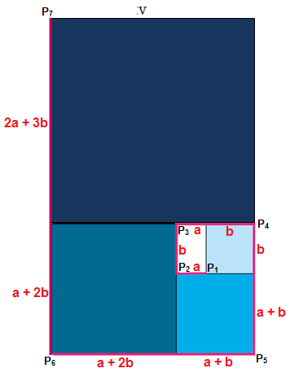

Questão 36. Cinco cartas de um baralho estão sobre uma mesa; duas delas são Reis, como indicam as imagens.
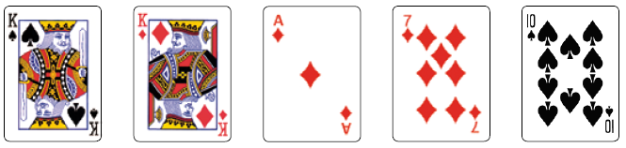

Após serem viradas para baixo e embaralhadas, uma pessoa retira uma dessas cartas ao acaso e, em seguida, retira outra.

A probabilidade de sair Rei apenas na segunda retirada equivale a:

(A) $\frac{1}{2}$ (B) $\frac{1}{3}$ (C) $\frac{2}{5}$ (D) $\frac{3}{\text{10}}$

Solução. Considere os eventos: $\begin{aligned}\text{Sair} \text{Re}i: R \\ \text{Não} \text{sair} \text{Re}i: \overline{R}\end{aligned}$.

Os eventos são independentes. Como a retirada do rei será somente na segunda, temos:

$P \left(1ª \overline{R}∩2ª R\right)=P \left(1ª \overline{R}\right)×P \left(2ª R\right)=\frac{3}{5}×\frac{2}{4}=\frac{6}{\text{20}}=\frac{3}{\text{10}}$.

